物理试题

考试时间：90分钟；满分：100分
一、选择题（本题共10小题,每小题4分，共40分。每小题给出的四个选项中，1～7小题只有一个选项是正确的，8～10小题有多个选项正确。全选对得4分，选不全得2分，有错选或不选得0分,请将正确选项填入答题卡中.）
1．下列说法中正确的是（ ）
A．牛顿利用实验测出了引力常量G的数值
B．开普勒通过研究发现行星绕太阳运动的轨道是椭圆
C．相同时间内，火星和太阳连线扫过的面积与地球和太阳连线扫过的面积相等
D．万有引力定律只适用于太阳和行星之间，不适用于行星与它的卫星之间
2.一质量为m的运动员从下蹲状态向上起跳，身体伸直并刚好离开地面时，速度为v、重心升高h，在此过程中( )
A.地面对他做的功为 B.地面对他做的功为mgh
C.地面对他做的功为 D.地面对他做的功为零
3．如图所示，质量为m的物体（可视为质点）以速度v₀离开桌面，不计空气阻力，若以桌面为零重力势能参考面，则当物体经过A处时，它所具有的机械能是（ ）
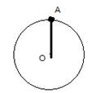
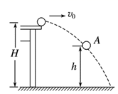
A．mv₀² B．mv₀²+mgh
C．mv₀²+mg（H+h）
D．mv₀²+mgH
4.长度为L=0.4m的轻质细杆OA，A端连有一质量为m=2kg的小球，如图所示，小球以O点为圆心在竖直平面内做圆周运动，通过最高点时小球的速率是1m/s，g取10m/s²，则此时细杆对小球作用力为( )
A．5N，方向向上 B．5N，方向向下 C．15N，方向向上 D．15N，方向向下
5．如图所示，轻弹簧竖直放置，下端固定在水平地面上，一质量为m的小球，从离弹簧上端高h处由静止释放。某同学在研究小球落到弹簧上后继续向下运动到最低点的过程，他以小球开始下落的位置为原点，沿竖直向下方向建立坐标轴Ox，作出小球所受弹力F的大小随小球下落的位置坐标x变化的关系，如图所示，不计空气阻力，重力加速度为g。以下判断不正确的是( )
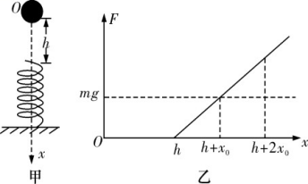
A．当x＝h＋x₀，小球的重力势能与弹簧的弹性势能之和最小
B．小球落到弹簧上向下运动到最低点的过程中，加速度先减小后增大
C．当x＝h＋2x₀，小球的加速度大小为g
D．小球动能的最大值为mgh＋mgx₀
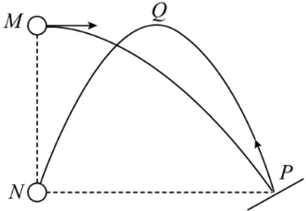
6.如图所示，将一小球从M点水平抛出，飞到点P时，与一挡板发生碰撞，小球又斜向上飞出后落到M点正下方的N点，N点与P点等高，轨迹的最高点Q与M等高，不计空气阻力。下列说法正确的是( )
A．小球两次飞行过程中加速度不同
B．小球两次飞行过程中重力对小球做的功相等
C．小球离开M点的速率比经过Q点的速率大
D．小球与挡板碰撞过程中没有机械能损失
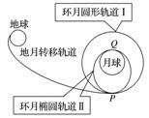
7．若“嫦娥四号”从距月面高度为100km的环月圆形轨道Ⅰ上的P点实施变轨，进入近月点为15km的椭圆轨道Ⅱ，由近月点Q落月，如图所示。关于“嫦娥四号”，下列说法正确的是( )
A．沿轨道Ⅰ运动至P时，需制动加速才能进入轨道Ⅱ
B．沿轨道Ⅱ运行的周期大于沿轨道Ⅰ运行的周期
C．沿轨道Ⅱ运行时，在P点的加速度大于在Q点的加速度
D．在轨道Ⅱ上由P点运行到Q点的过程中，万有引力对其做正功，它的动能增加，重力势能减小，机械能不变
8．某人用手将质量为1kg的哑铃由静止向上提起2m，这时哑铃的速度为4m/s（g取10m/s²），在这个过程中，下列说法不正确的是（ ）
A．哑铃克服重力做功-20J B．合力对哑铃做功8J
C．手对哑铃做功8J D．哑铃的机械能增加28J
9．如图所示，质量为M、长度为l的小车静止在光滑的水平面上，质量为m的小物块（可视为质点）放在小车的最左端，现用一水平恒力F作用在小物块上，使小物块从静止开始做匀加速直线运动。小物块和小车之间的摩擦力为f，小物块滑到小车的最右端时，小车运动的距离为x，在这个过程中，以下结论正确的是（ ）
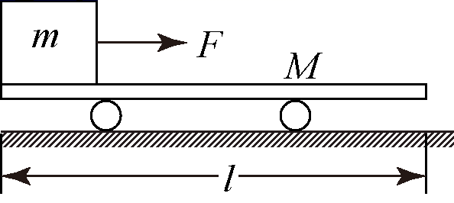
A．小物块到达小车最右端时具有的动能为
B．摩擦力对小车做的功为
C．小物块克服摩擦力所做的功为
D．小物块到达小车最右端时，小车具有的动能为
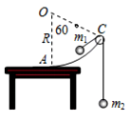
10．如图所示，圆心在O点、半径为R的光滑圆弧轨道ABC竖直固定在水平桌面上，C端装有轻质定滑轮，OC与OA的夹角为60°，轨道最低点A与桌面相切。一足够长的轻绳两端分别系着质量为m₁和m₂的两小球（均可视为质点），挂在圆弧轨道边缘C的定滑轮两边，开始时m₁位于C点，然后从静止释放。不计一切摩擦。则（ ）
A、在m₁由C点下滑到A点的过程中两球速度大小始终相等
B、在m₁由C点下滑到A点的过程中重力对m₁做功的功率先增后减
C、若m₁恰好能沿圆弧下滑到A点，则m₁＝2m₂
D、若m₁恰好能沿圆弧下滑到A点，则m₁＝3m₂
二、填空题（每空2分，共18分）
11．（10分）某学习小组做探究“合力的功和物体速度变化的关系”的实验，图1中小车是在1条橡皮筋作用下弹出，沿木板滑行，这时橡皮筋对小车做的功记为W。当用2条、3条……完全相同的橡皮筋并在一起进行第2次、第3次……实验时，使每次实验中橡皮筋伸长的长度都保持一致。每次实验中小车获得的速度由打点计时器所打的纸带测出。
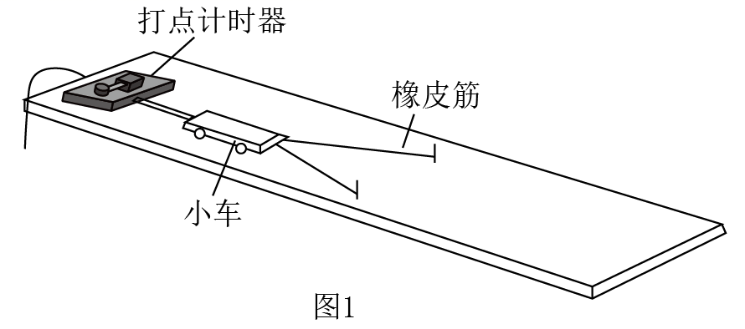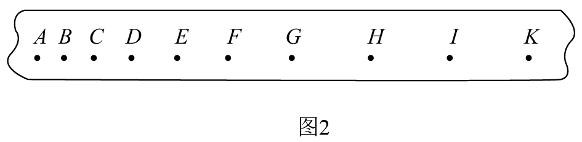
（1）除了图中已有的实验器材外，还需要导线、开关、__________（填测量工具）和__________（选填“交流”或“直流”）电源。
（2）实验中，小车会受到摩擦阻力的作用，可以使木板适当倾斜来平衡掉摩擦阻力，则下面操作正确的是（______）
A．放开小车，能够自由下滑即可 B．放开小车，能够匀速下滑即可
C．放开拖着纸带的小车，能够自由下滑即可 D．放开拖着纸带的小车，能够匀速下滑即可
（3）若木板水平放置，小车在两条橡皮筋作用下运动，当小车速度最大时，关于橡皮筋所处的状态与小车所在的位置，下列说法正确的是（______）
A．橡皮筋处于原长状态 B．橡皮筋仍处于伸长状态
C．小车在两个铁钉的连线处 D．小车已过两个铁钉的连线
（4）在正确操作情况下，打在纸带上的点并不都是均匀的，为了测量小车获得的速度，应选用图2中纸带的__________部分进行测量。
12．(8分）某同学设计出如图所示的实验装置来“验证机械能守恒定律”，让小球从A点自由下落，下落过程中经过A点正下方的光电门B时，光电计时器记录下小球通过光电门时间t，当地的重力加速度为 g．
（1）为了验证机械能守恒定律，该实验还需要测量下列哪些物理量_________．
A．小球的质量m B．AB之间的距离H
C．小球从A到B的下落时间t_{AB} D．小球的直径d
（2）小球通过光电门时的瞬时速度v =_________(用题中所给的物理量表示)．
（3）调整AB之间距离H，多次重复上述过程，作出1/t²随H的变化图象如图所示，当小球下落过程中机械能守恒时，该直线斜率k₀=__________．
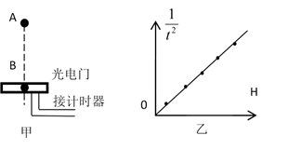
（4）在实验中根据数据实际绘出1/t²—H图象的直线斜率为k（k＜k₀），则实验过程中所受的平均阻力f与小球重力mg的比值f/mg= _______________（用k、k₀表示）．
三、计算题（共4小题，8+9+11+14）
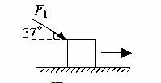
13．（8分）如图3所示，一个质量为m＝2㎏的物体，受到与水平方向成37°角斜向下方的推力F₁＝10N作用，在水平地面上移动了距离s₁＝2m后撤去推力，此后物体又滑行了s₂＝1.6m的距离后停止了运动。设物体与地面间的滑动摩擦力为它们间弹力的0.2倍，求：
（1）推力F₁对物体做的功；
（2）全过程中摩擦力对物体所做的功
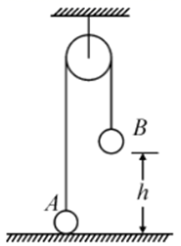
14、（9分）如图所示，一足够长、不可伸长的柔软轻绳跨过光滑轻质定滑轮，绳两端各系一小球A和B，质量分别为m和2m。A球静置于地面，B球用手托住，离地高度为h，此时轻绳刚好拉紧。由静止释放B球后，B球将拉动A球上升，设B球与地面碰撞后不反弹，A球上升过程中不会碰到定滑轮（重力加速度为g，空气阻力不计），试求：
（1）A球在上升过程中离地的最大高度为多大？
（2）B球下落过程中轻绳对B球做的功。

15、（11分）现有一根长L=0.4m的刚性轻绳，其一端固定于点，另一端系着质量m=1kg的小球（可视为质点），将小球提至点正上方的点处，此时绳刚好伸直且无张力，如图所示．不计空气阻力，（g=10m/s²，$\sqrt{3}=1\text{.}7$）．则：
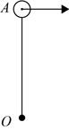
（1）为保证小球能在竖直面内做完整的圆周运动，在点至少应施加给小球多大的水平速度？
（2）在小球以速度v₁=4m/s水平抛出的瞬间，绳中的张力为多少？
（3）小球以速度v₂=1m/s水平抛出，试求绳子再次伸直时所经历的时间．

16．（14分）如图所示，一质量m=0.4kg的滑块（可视为质点）静止于水平轨道上的A点，滑块与轨道间的动摩擦因数μ=0.1。现对滑块施加一水平外力，使其向右运动，外力的功率恒为P=10W。经过一段时间后撤去外力，滑块继续滑行至B点后水平飞出，恰好在C点沿切线方向进入固定在竖直平面内的光滑圆弧形轨道，轨道的最低点D处装速度有传感器，当滑块运动到最低点D处时速度大小为m/s。已知轨道AB的长度L=2m，圆弧形轨道的半径R=0.5m，半径OC和竖直方向的夹角=37°。（空气阻力可忽略，重力加速度g=10m/s²，sin37°=0.6，cos37°=0.8）求：
（1）滑块运动到D点对传感器的压力大小和C点时速度的大小v_{C}；
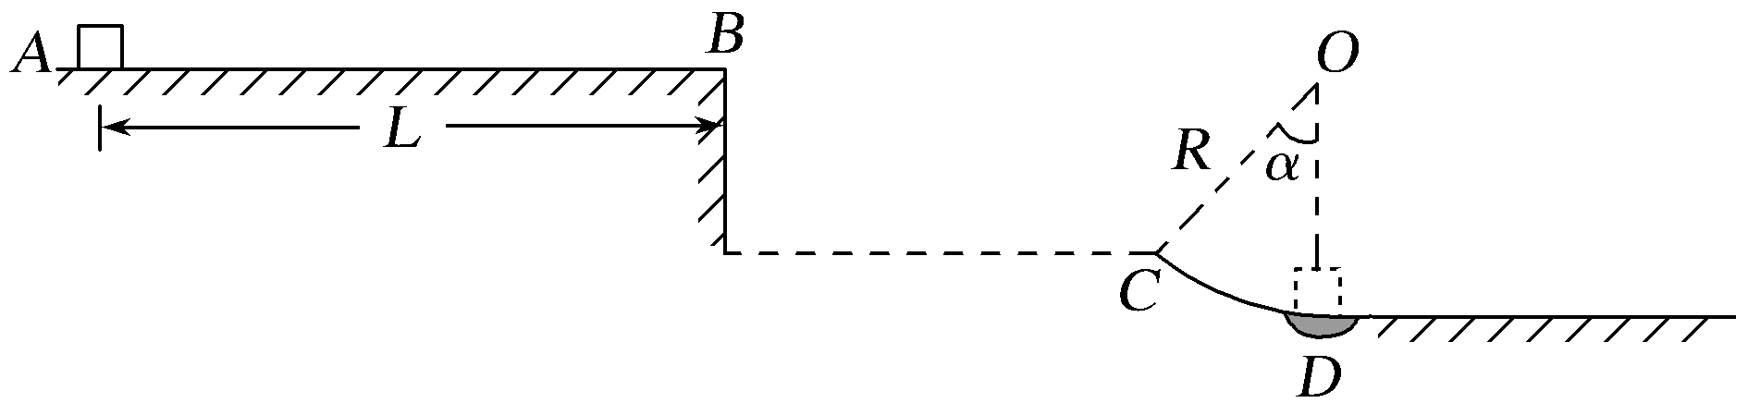
（2）B、C两点的高度差h及水平距离x；
（3）水平外力作用在滑块上的时间t。

参考答案
题号 | 1 | 2 | 3 | 4 | 5 | 6 | 7 | 8 | 9 | 10
答案 | B | D | A | C | D | C | D | AC | AD | BC
11、(1)毫米刻度尺 交流 (2) D (3) B GK
12． BD； ； ； 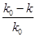
13、（1）--------3分
（2）N₁=, ；--------2分
N₂=mg=20N，f₂= 4N；--------2分
W_{f}=－16.8J --------1分
14、（1）；（2）
【详解】（1）对A、B系统由机械能守恒，
有 2mgh - mgh = -----------2分
解得 -----------1分
又B球落地后，A球向上匀减速上升 解得 -----------1分
所以A球能上升的最大高度 -----------1分
（2）对B球，由动能定理 -----------2分
又 所以 -----------2分
15、解析：（1）要使小球在竖直面内能够做完整的圆周运动，在最高点时重力恰好提供的向心力，根据牛顿第二定律可得：mg=mv₀²/L -----------2分
代入数据解得：v₀=2m/s -----------1分
- 根据牛顿第二定律得：T+mg=mv₁²/L -----------2分
代入数据解得：T=30N -----------1分
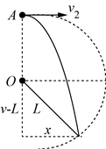
即绳中的张力大小为30N．-----------1分
（3）小球将做平抛运动，经时间绳拉直，如图所示：
在竖直方向有：y=gt²/2 -----------1分
在水平方向有：x=v₂t -----------1分
由几何知识得：L²=(y-L)²+x² -----------1分
联立并代入数据解得：t=0.3s -----------1分
16.【详解】（1）滑块运动到D点时，由牛顿第二定律得 -------------2分
代入数据解得 F_{N}=25.6N ----------1分
由牛顿第三定律滑块对D点传感器压力大小为25.6N
滑块由C点运动到D点的过程，由机械能守恒定律得
-------------2分
代入数据，联立解得 v_{C}=5m/s ---------------1分
（2）滑块从B到C做平抛运动，在C点速度竖直分量为 ---------1分
所以B、C两点的高度差为 ---------1分
滑块由B运动到C所用的时间为 ---------1分
滑块运动到B点的速度即平抛运动的初速度为 ------1分
所以B、C间的水平距离x=v_{B}t₁=4×0.3m=1.2m ----------1分
（3）滑块由A点运动到B点的过程，由动能定理得 ---------2分
代入数据解得t=0.4s ---------1分

